
รายงานการปฏิบัติราชการประจำเดือนพฤศจิกายน 2566
รายงานผลการปฏิบัติราชการ
งาน ป้องกันปราบปราม
สถานีตำรวจภูธรเมืองเพชรบุรี
ประจำเดือน พฤศจิกายน พ.ศ.2566
ข้อมูล ณ วันที่ 30 พฤศจิกายน 2566
ช่วงวันที่ 1 ถึง 30 พฤศจิกายน พ.ศ.2566 ร้อยเวร 2-0 สายตรวจรถยนต์ ได้มีการออกตรวจจุดเสี่ยง จุดล่อแหลมร้านสะดวกซื้อในพื้นที่ เพื่อป้องกันเหตุ สร้างความอุ่นใจ และรักษาความปลอดภัยให้แก่​​ประชาชน
จำนวน……278…...ครั้ง

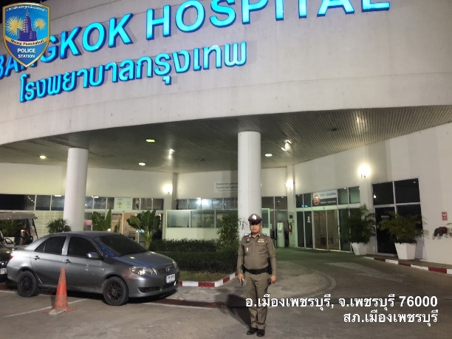

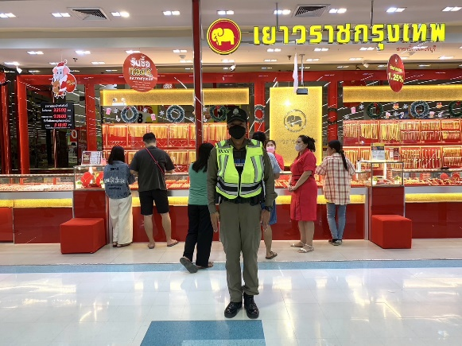

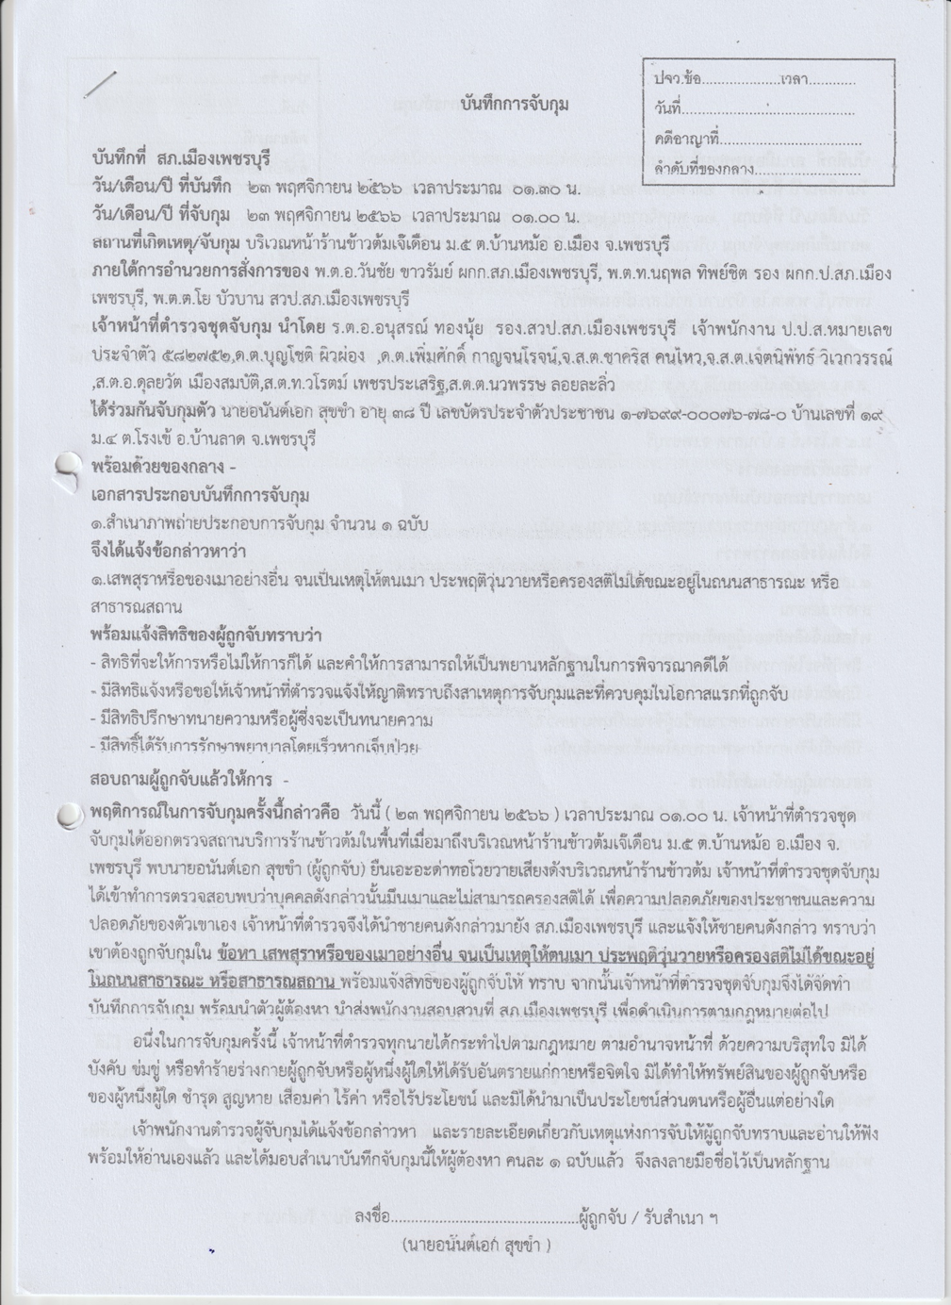
บันทึกจับกุม พ.ย.66

